RIWAYAT HIDUP
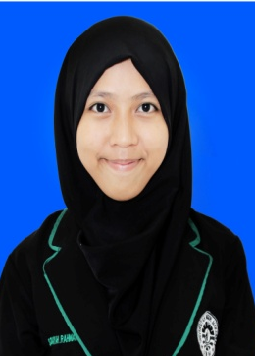
SITI ZAKIYAH RAHMAN, lahir di Polewali Mandar, pada tanggal 12 September 1994, anak ketiga dari enam bersaudara, dari pasangan Ayahanda Drs. H. Abd. Rahman dan Ibunda Hj. Nurseha, S.Pd.
Penulis memasuki pendidikan Sekolah Dasar pada tahun 2001 ditempuh di SD Negeri 007 Sidodadi, Kabupaten Polewali Mandar dan tamat pada tahun 2007, melanjutkan pendidikan pada Sekolah Lanjutan Tingkat Pertama (SLTP) di SMP Negeri 1 Wonomulyo dan tamat pada tahun 2010, kemudian melanjutkan pendidikan pada Sekolah Menengah Atas (SMA) di SMA Negeri 1 Wonomulyo dan tamat pada tahun 2013. Pada tahun 2013, penulis melanjutkan pendidikan di Universitas Negeri Makassar (UNM), Fakultas Ilmu Pendidikan (FIP), Program Studi Pendidikan Guru Sekolah Dasar (PGSD) S-1. Penulis mengikuti salah satu komunitas kampus Fakultas Ilmu Pendidikan, yaitu Bilingual Meeting Clab (BMC) sebagai ketua akademic. Komunitas tersebut sebagai wadah untuk penulis menambah pengetahuan tentang bahasa inggris dan melatih diri berkomunikasi menggunakan bahasa inggris.

